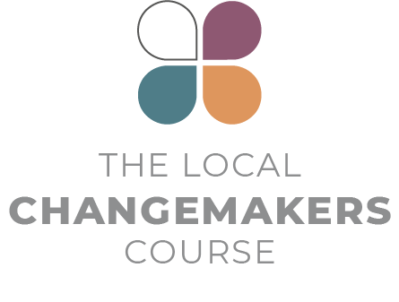
KIPINDI CHA 6
KUCHOCHEWA NA HADITHI
– KUWEZESHWA NA MBINU

Muongozo wa Uwasilishaji
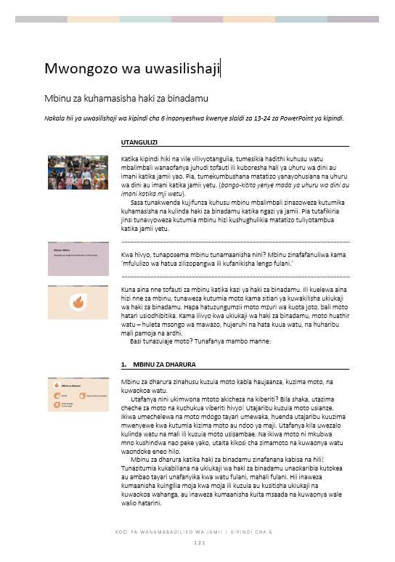
Mwongozo wa uwasilishaji

Mbinu za kuhamasisha haki za binadamu

Nakala hii ya uwasilishaji wa kipindi cha 6 inaonyeshwa kwenye slaidi za 13-24 za PowerPoint ya kipindi.

 | UTANGULIZI
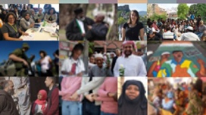 | Katika kipindi hiki na vile vilivyotangulia, tumesikia hadithi kuhusu watu mbalimbali wanaofanya juhudi tofauti ili kuboresha hali ya uhuru wa dini au imani katika jamii yao. Pia, tumekumbushana matatizo yanayohusiana na uhuru wa dini au imani katika jamii yetu. (bango-kitita yenye mada ya uhuru wa dini au imani katika mji wetu).  Sasa tunakwenda kujifunza kuhusu mbinu mbalimbali zinazoweza kutumika kuhamasisha na kulinda haki za binadamu katika ngazi ya jamii. Pia tutafikiria jinsi tunavyoweza kutumia mbinu hizi kushughulikia matatizo tuliyotambua katika jamii yetu.
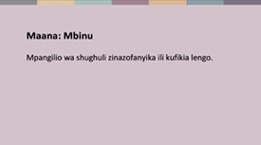 | Kwa hivyo, tunaposema mbinu tunamaanisha nini? Mbinu zinafafanuliwa kama ‘mfululizo wa hatua zilizopangwa ili kufanikisha lengo fulani.’
 | Kuna aina nne tofauti za mbinu katika kazi ya haki za binadamu. Ili kuelewa aina hizi nne za mbinu, tunaweza kutumia moto kama sitiari ya kuwakilisha ukiukaji wa haki za binadamu. Hapa hatuzungumzii moto mzuri wa kuota joto, bali moto hatari usiodhibitika. Kama ilivyo kwa ukiukaji wa haki za binadamu, moto huathiri watu – huleta msongo wa mawazo, hujeruhi na hata kuua watu, na huharibu mali pamoja na ardhi.  Basi tunazuiaje moto? Tunafanya mambo manne:
 | - MBINU ZA DHARURA
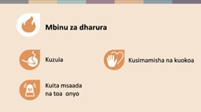 | Mbinu za dharura zinahusu kuzuia moto kabla haujaanza, kuzima moto, na kuwaokoa watu.  Utafanya nini ukimwona mtoto akicheza na kiberiti? Bila shaka, utazima cheche za moto na kuchukua viberiti hivyo! Utajaribu kuzuia moto usianze. Ikiwa umechelewa na moto mdogo tayari umewaka, huenda utajaribu kuuzima mwenyewe kwa kutumia kizima moto au ndoo ya maji. Utafanya kila uwezalo kulinda watu na mali ili kuzuia moto usisambae. Na ikiwa moto ni mkubwa mno kushindwa nao peke yako, utaita kikosi cha zimamoto na kuwaonya watu waondoke eneo hilo.  Mbinu za dharura katika haki za binadamu zinafanana kabisa na hili! Tunazitumia kukabiliana na ukiukaji wa haki za binadamu unaokaribia kutokea au ambao tayari unafanyika kwa watu fulani, mahali fulani. Hii inaweza kumaanisha kuingilia moja kwa moja ili kuzuia au kusitisha ukiukaji na kuwaokoa wahanga, au inaweza kumaanisha kuita msaada na kuwaonya wale walio hatarini.
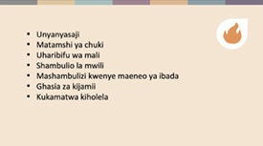 | Basi, ni ukiukaji gani wa uhuru wa dini au imani tunaoweza kutumia mbinu za dharura kuukabili? Unyanyasaji, hotuba za chuki, mashambulizi, uharibifu wa mali, mashambulizi kwenye maeneo ya ibada, ghasia za kijamii na kukamatwa kiholela ni mifano ya ukiukaji unaowalenga watu au makundi fulani, katika maeneo na nyakati maalum.  Ingawa mbinu za dharura hutumika kukabiliana na matukio ya papo hapo kama haya, zinahitaji maandalizi – kujua nini cha kufanya. Kama vile watu hujifunza namba ya kikosi cha zimamoto au jinsi ya kutumia kizima moto, nasi tunaweza kujifunza mbinu za kuzuia, kusitisha na kuita msaada wakati ukiukwaji wa haki za binadamu unapotokea.
 | - MBINU ZA MABADILIKO
 | Moto huwaka na kusambaa kwa sababu fulani – kwa mfano, nyaya za umeme zilizowekwa visivyo. Mbinu za mabadiliko zinahusu kubadili hali zinazosababisha moto kuwaka – kwa mfano, kuhakikisha kuwa kuna kanuni za ujenzi zinazohakikisha usalama wa nyaya za umeme.  Ukiukaji wa haki za binadamu hutokea kwa sababu fulani pia – kwa mfano, kwa sababu jamii haina sheria zinazohitajika kulinda watu au kwa sababu wale wanaopaswa kuhakikisha sheria hizo zinafuatwa hawafanyi hivyo. Kwa maneno mengine, jamii 'imeunganishwa' visivyo.
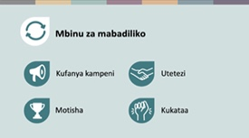 | Ukiukwaji mwingi wa haki za binadamu unaweza tu kutatuliwa kwa kuwashawishi watu kubadili sheria au jinsi mambo yanafanywa. Tunaweza kufanya hivyo kwa njia nne tofauti:  - kwa kuendesha kampeni na maandamano ili kuonyesha ukubwa wa tatizo,  - kwa kuwashawishi wale wenye mamlaka ya kufanya mabadiliko kwamba wanapaswa kuchukua hatua – tutaweza kuita hii utetezi,  - kwa kutoa motisha kwa watu kubadili tabia zao,  - au kwa kukataa kwa amani sheria mbaya au mila potofu ili kuonyesha kuwa hatuzikubali.  Hizi ndizo mbinu za mabadiliko. Kawaida hulenga matatizo ya muda mrefu na ya kimuundo katika jamii – matatizo yanayowaathiri watu wengi katika maeneo mengi.
 | - MBINU ZA KUJENGA
 | Njia nyingine ya kusaidia kuzuia moto ni kwa kujenga uelewa wa umma na kubadili mitazamo, kwa mfano, kwa kuhamasisha watu kuhusu hatari za kutupa mabaki ya sigara kwenye ardhi kavu. Tunaweza pia kuimarisha ushiriki wa jamii – kwa kushirikisha watu wengi zaidi katika shughuli za kujitolea za kuzima moto. Aidha, tunaweza kujenga ujuzi – kwa kuhakikisha kuwa watu wanajua jinsi ya kutumia kizima moto.  Katika haki za binadamu, mbinu za kujenga zinahusu kazi ya muda mrefu ya kujenga utamaduni wa kuheshimu haki za binadamu.Hii inamaanisha kufanya kazi kuelekea jamii ambayo kila mtu anaelewa haki zake na za wengine, anaona heshima kwa haki za binadamu kama jambo la kawaida na sahihi, anajua la kufanya ikiwa haki zinakiukwa na anajua JINSI ya kuheshimu na kutetea haki zake na za watu wengine.
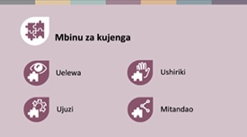 | Kujenga jamii ya aina hii kunahusisha mambo manne:  - Kujenga uelewa kuhusu umuhimu wa haki za binadamu, ukiukwaji unaotokea na madhara yake.  - Kujenga ushiriki – kuhakikisha kuwa watu wengi zaidi wanajitolea kuchukua hatua za kutetea haki za binadamu.  - Kujenga ujuzi – ili watu wajue jinsi ya kutetea haki za binadamu.  - Na kujenga mitandao ya watu na mashirika yanayofanya kazi katika maeneo tofauti lakini kwa lengo moja kwa njia iliyoratibiwa.  Hizi ni mbinu za muda mrefu zinazounda mazingira muafaka kwa mabadiliko. Zinajenga msingi imara wa kutumia mbinu nyingine zote.
 | - MBINU ZA UPONYAJI
 | Hatimaye, tunazo mbinu za uponyaji. Kama moto unavyoharibu watu, mali na jamii, ukiukwaji wa haki za binadamu pia unaleta madhara makubwa. Mbinu za uponyaji zinahusu kile tunachofanya ili kuwasaidia watu baada ya ukiukaji wa haki za binadamu kutokea.
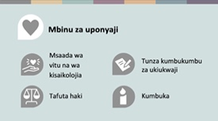 | Sehemu ya kazi hii ni kuhakikisha kuwa waathiriwa wanapata msaada wa kimatibabu, kimwili na kisaikolojia ili waweze kupona. Lakini pia ni suala la heshima na haki:  - kuhakikisha kuwa matukio yanarekodiwa ili yasiweze kufutwa au kupuuzwa.  - kuwapa watu nafasi ya kueleza na kuenzi yaliyowapata.  - kuhakikisha kuwa wahusika wanapata haki na fidia.
 | HITIMISHO
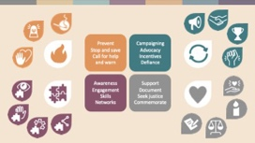 | Njia zote hizi za kazi ni muhimu katika kutetea haki za binadamu. Zinakamilishana, zinaingiliana na zinaweza kutumiwa kwa wakati mmoja.  Hakuna mtu mmoja au shirika moja linaloweza kutumia mbinu zote – tunayo majukumu, ujuzi na fursa tofauti zinazoathiri uchaguzi wetu wa mbinu. Lililo muhimu ni kwamba kila mtu anaweza kufanya jambo fulani, na kwamba kwa kushirikiana kupitia mitandao ya watu na mashirika yanayolenga mwelekeo mmoja, tunaweza kuleta mabadiliko.  Sote tunaweza kuchangia kuzima moto wa ukiukaji wa haki za binadamu na kujenga jamii inayoheshimu haki za binadamu majumbani mwetu, katika jamii zetu, na ndani ya serikali zetu.

Shukurani
Mwongozo huu limechangiwa na linatumia toleo lililorekebishwa la mfumo wa mbinu uliotengenezwa na mradi wa New Tactics in Human Rights, unaosimamiwa na Kituo cha Waathiriwa wa Mateso. www.newtactics.org

